Giúp Giữ Thẻ EBT và Các Quyền 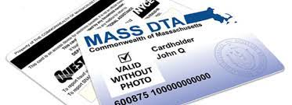
Lợi DTA của Bạn An Toàn!

Đặt mã PIN EBT mới trước mỗi lần phát hành:
- Gọi số ở mặt sau thẻ của bạn: 800-997-2555.
- Chọn ngôn ngữ của bạn.
- Nhập số ở mặt trước thẻ của bạn.
- Nhấn phím 2.
- Nhập 4 chữ số cuối cùng của Số An sinh Xã hội (SSN) của bạn. Nếu bạn không có SSN, hãy nhập 4 chữ số cuối cùng của số 99 do DTA chỉ định.
- Nhập Ngày sinh của bạn (tháng/ngày/năm - 2 chữ số cho tháng, 2 chữ số cho ngày, 4 chữ số cho năm). Ví dụ, 12 01 1989 cho ngày 1 tháng 12 năm 1989.
- Nhập mã PIN 4 chữ số MỚI của bạn; sau đó nhập lại. Chọn một mã PIN khác với bất kỳ mã PIN nào trước đó.

Đây là cách tốt nhất để cố gắng bảo vệ quyền lợi của bạn nếu thông tin thẻ của bạn đã bị đánh cắp.

Nếu bạn nhận được hỗ trợ tiền mặt TAFDC hoặc EAEDC, hãy hỏi về việc gửi các khoản trợ cấp vào tài khoản ngân hàng của bạn. Gọi cho người quản lý hồ sơ của bạn để thiết lập tiền gửi trực tiếp.

Tìm hiểu thêm: Mass.gov/ProtectYourEBT

